新龙湖中二班

2025.2.21

•今日出勤：今日应到26人，实到25人。

 **晨 间 活 动 篇**  

../Downloads/52243C96A7BC4896D439F0DE7073A288.png今日早点：牛奶、草莓饼干、坚果

所有宝宝都把点心和牛奶吃完了，很棒哦！吃完点心宝宝们自主选择喜欢的区域进行游戏！

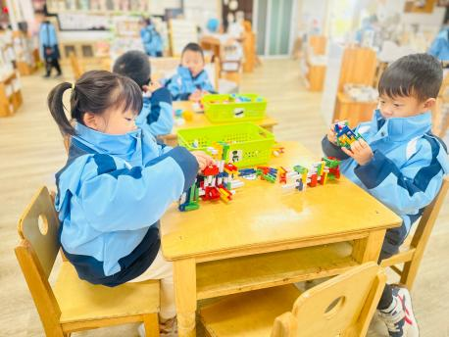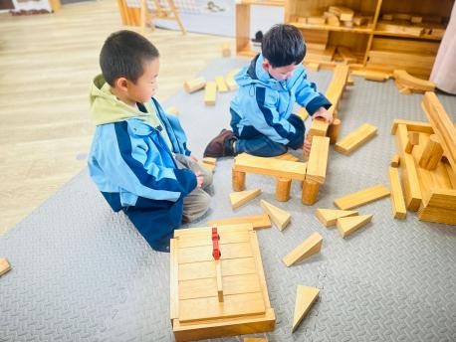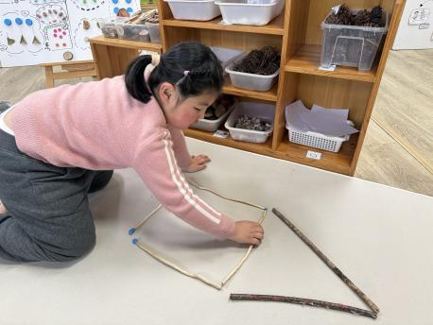

**户 外 活 动 篇**  

* **户外活动：好玩的户外游戏**

**活动目标：1.在活动中体会运动带来的快乐。**

**2.了解一些简单的自我保护的方法，在活动过程中体会人际交往的快乐。**

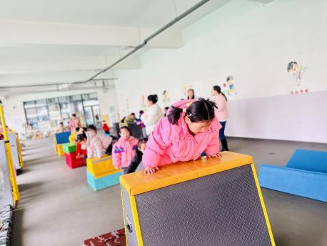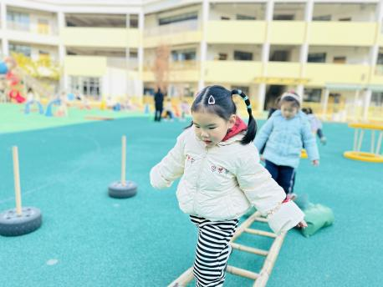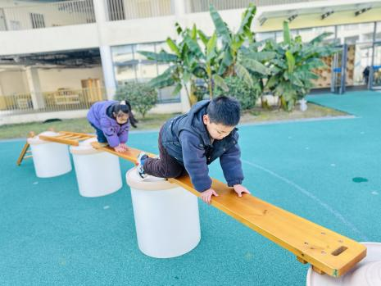

**集 体 活 动 篇**  

**绘画活动：冬天的大树**

**1．根据故事情节模仿机器人看、走、问好的方式。**

**2．迁移已有经验，通过观察、模仿、讨论表现机器人不同的走的动作**

**活动内容：**

《机器人》是一首F大调，2|4拍的乐曲。曲中以后16分音符和4分休止符表现机器人僵硬的肢体动作，曲风诙谐、搞笑。本次活动中，主要通过感知乐曲的节奏，随乐表现机器人走路、挥手、点头、跳舞等动作，让幼儿体验模仿机器人的快乐。本次活动中：

**杨苏川、邵嘉悦、陈硕、徐乐晴、李景澈、李明哲、朱梦琳、彭晨熙、吕梓凯、陈燚、吴晔、顾芯蕊、王沐辰、王希、周奕欢、陶语珊、刘清晨、乐未央、姜博文、郭嘉乐、薛雯舒、何明翔、霍思远**能够认真听好要求，大胆绘画并且布局丰满，很棒哦！

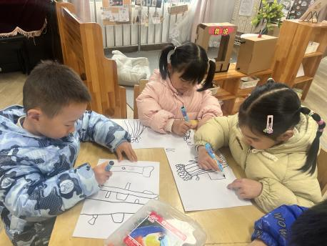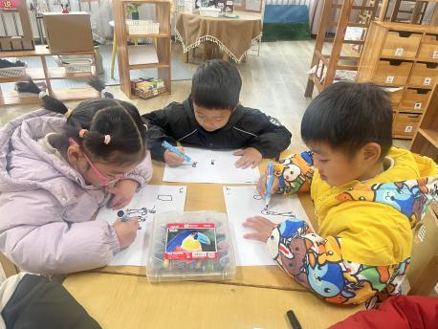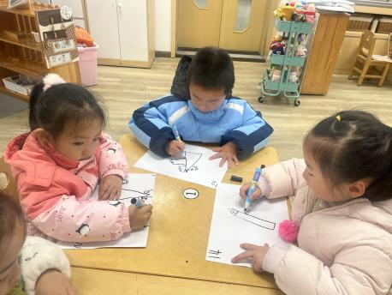

../Downloads/52243C96A7BC4896D439F0DE7073A288.png**午 餐**../Downloads/52243C96A7BC4896D439F0DE7073A288.png

今天的午餐吃的是：红烧鲍鱼鸡翅、藜麦饭、蒜香南瓜、毛白菜菌菇汤

下午点心：苹果 龙眼 小馄饨

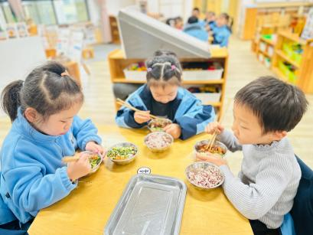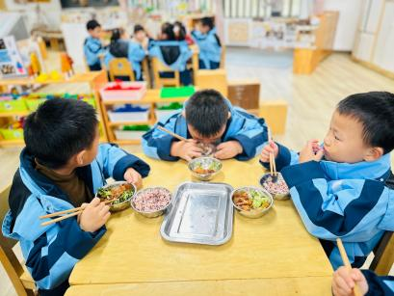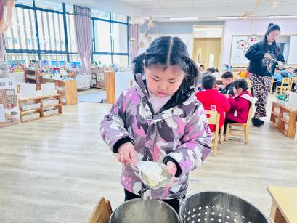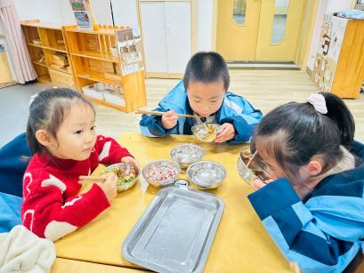

../Downloads/52243C96A7BC4896D439F0DE7073A288.png午睡../Downloads/52243C96A7BC4896D439F0DE7073A288.png

13：00前我班所有幼儿全部入睡。